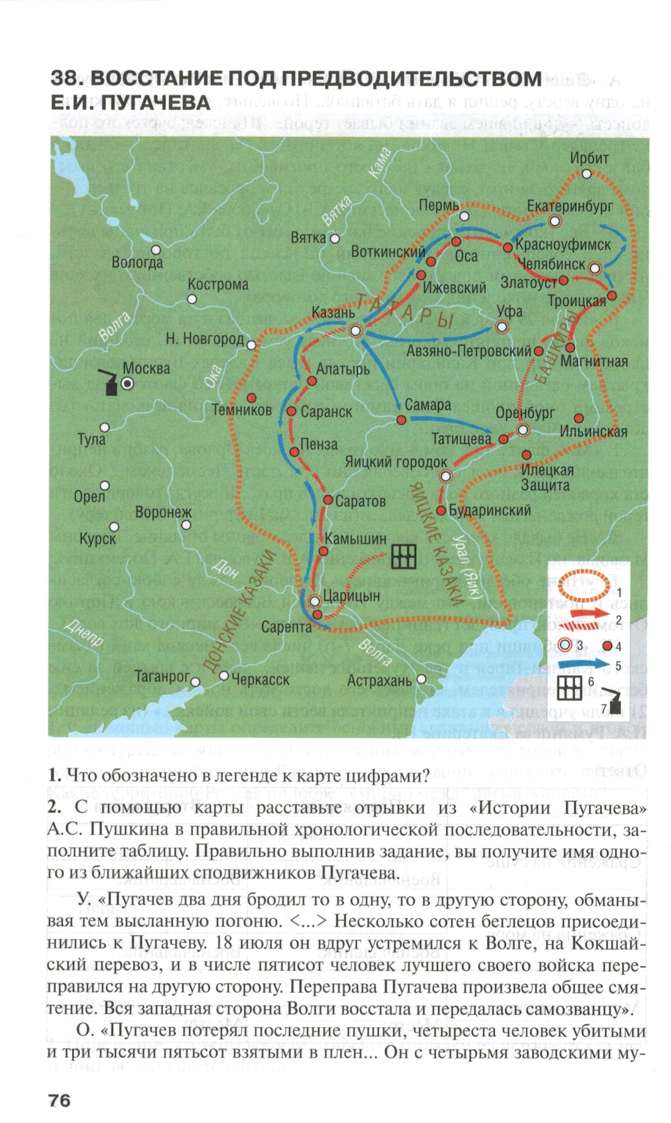жиками бежал к Пречистенской, и оттоле на уральские заводы. Усталая конница не могла его достичь».

Ш. «Пугачев не имел уже намерения идти на старую столицу. Окру­женный отовсюду войсками правительства, не доверяя своим сообщ­никам, он уже думал о своем спасении... Пугачев бежал; но бегство его казалось нашествием. Никогда успехи его не были ужаснее, никогда мятеж не свирепствовал с такою силою».

X. «Сперва дело шло о побеге в Турцию: мысль, издавна общая всем недовольным казакам... Но яицкие заговорщики слишком привязаны были к своим богатым, родимым берегам. Они, вместо побега, поло­жили быть новому мятежу. Самозванство показалось им надежною пружиною... Выбор их пал на Пугачева. Им не трудно было его угово­рить».

П. «Город стал добычею мятежников. Они бросились грабить дома и купеческие лавки; вбегали в церкви и монастыри, обдирали иконо­стасы; резали всех, которые попадались им в немецком платье... Осаж­давшие крепость им завидовали, боясь остаться без добычи... Из горо­да погнали пленных и повезли добычу. Башкирцы, несмотря на стро­гие запрещения Пугачева, били нагайками народ и кололи копьями отстающих женщин и детей. Множество потонуло, переправляясь в брод через Казанку».

Л. «С каждым днем силы Пугачева увеличивались. Войско его со­стояло уже из двадцати пяти тысяч; ядром оного были яицкие казаки и солдаты, захваченные по крепостям... Бердская слобода была вертепом убийств и распутства... Смельчаки подъезжали к рогаткам оренбург­ским; иные, наткнув шапку на копье, кричали: „Господа казаки! пора вам одуматься и служить государю Петру Федоровичу!"»

А. «Сражение продолжалось недолго. Несколько пушечных выстре­лов расстроили мятежников. Михельсон на них ударил. Они бежали, брося пушки и весь обоз... Их били и преследовали сорок верст... Пу­гачев, в семидесяти верстах от места сражения, переплыл Волгу, выше Черноярска, на четырех лодках, и ушел на луговую сторону, не более как с тридцатью казаками... Сие поражение было последним и реши­тельным».

|  |  |  |  |  |  |  |  |
| --- | --- | --- | --- | --- | --- | --- | --- |
| Последовательность событий | 1 | 2 | 3 | 4 | 5 | 6 | 7 |
| Отрывки |  |  |  |  |  |  |  |

77